Настройка роутера TP-Link TL-WR840N v4 на Ethernet+IPTV
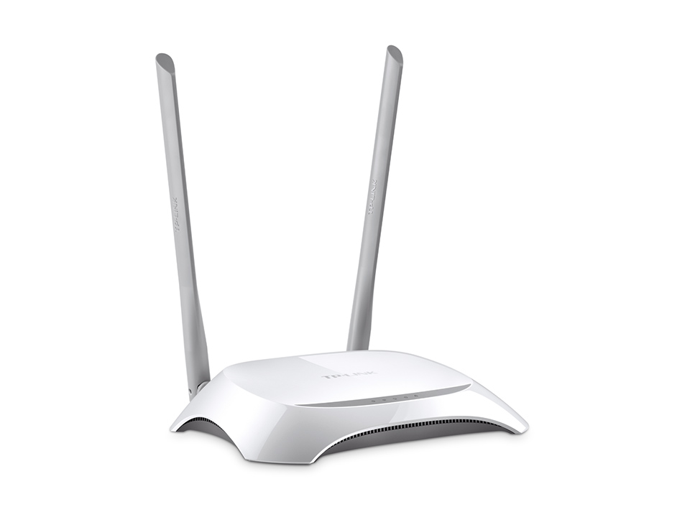
Подключите роутер к линии, затем подключите к нему нужные устройства.
- Отройте веб-браузер, в адресной строке введите 192.168.0.1, затем перейдите по данному адресу. В качестве имени пользователя и пароля укажите admin.

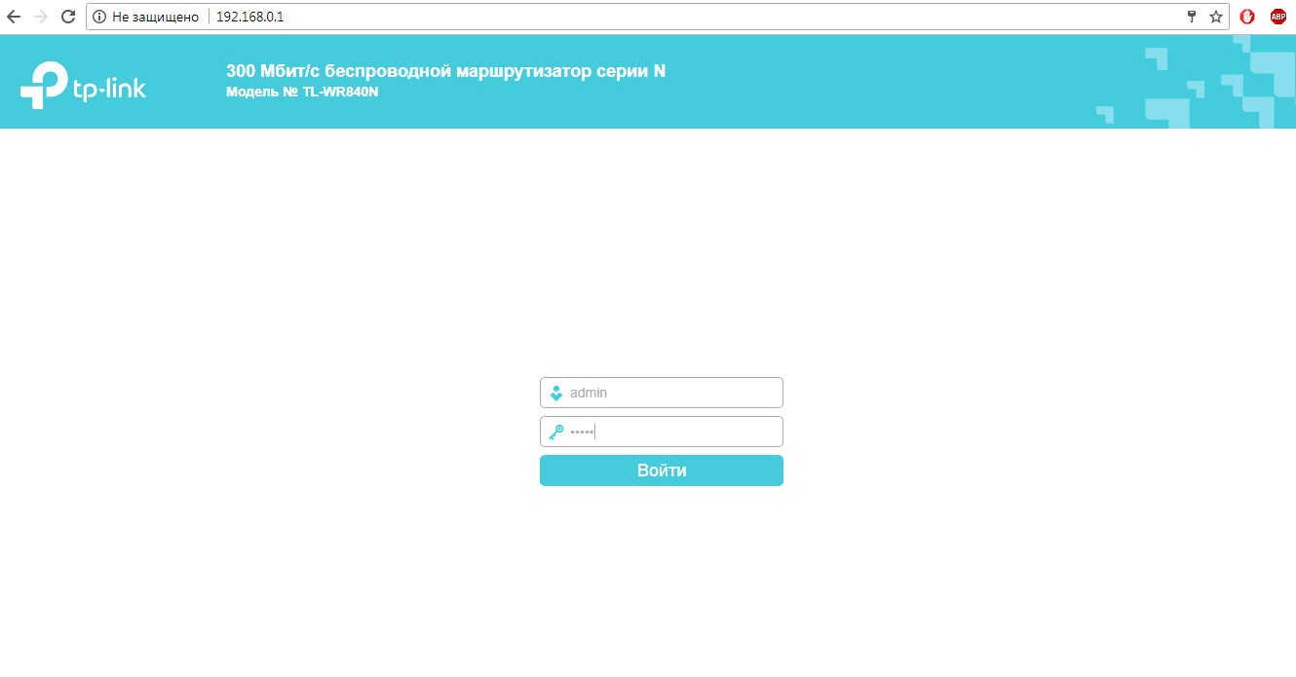
- Откройте раздел Сеть, подраздел WAN.
В поле Тип подключения выберите PPPoE/PPPoE Россия
в поле PPP имя пользователя укажите ваш логин
в полях PPP пароль и Подтвердить пароль укажите ваш пароль.
Вторичное подключение выберите Отключено, затем нажмите Сохранить.

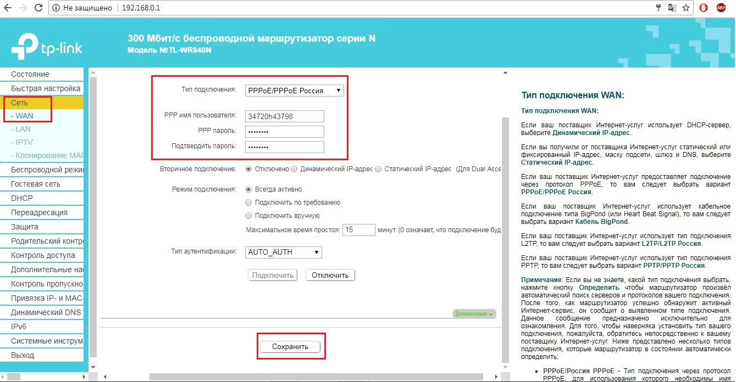

- Откройте подраздел IPTV, в поле Режим выберите 802.1Q Tag VLAN
VLAN TAG для интернет выберите Включить
в поле Идентификатор VLAN для Интернет укажите VLAN ID для интернета (уточнить на тех. поддержке)
Приоритет VLAN для доступа к Интернет выберите 0
Идентификатор VLAN для использования IP-телефона укажите любые 4 цифры.
VLAN тег для IPTV выберите Отключить.
Укажите какие порты будут использоваться для услуги Интернет, а какие для IPTV, затем нажмите кнопку Сохранить.

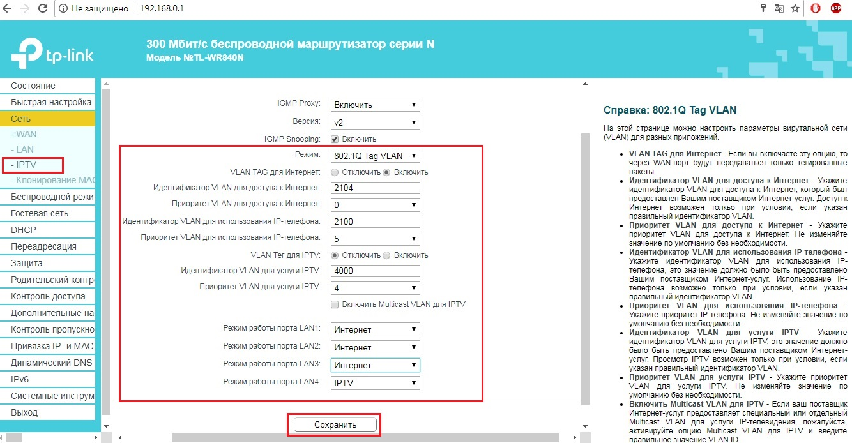

Настройка завершена.

